**

**Vyšší odborná škola   
a Střední průmyslová škola elektrotechnická   
Plzeň, Koterovská 85**

**Autor práce: Adam Vlček**

**Třída: 4.H**

**Dne: 14.9 2024**

Téma: Vlastní shield pro ESP

DOKUMENTACE K PROJEKTU IOT

Zadání práce

Anotace

Prohlášení

Prohlašuji, že jsem tuto práci vypracoval samostatně a použil(a) jsem literární prameny a informace, které cituji a uvádím v seznamu použité literatury.

Souhlasím s využitím mé práce učiteli VOŠ a SPŠE Plzeň k výuce.

V Plzni dne: …..................... Podpis: …..........................

Obsah

1 Nadpis 1. řádu — kapitola 6

1.1.1 Nadpis 3. řádu — další podčásti 6

Závěr 7

Seznam použité literatury 8

Seznam obrázků, tabulek a grafů 9

Seznam příloh 10

Úvod

# Nadpis 1. řádu — kapitola

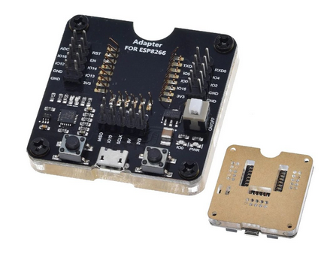

Obrázek : Vývojová deska-programátor pro ESP8266 [1]

### Nadpis 3. řádu — další podčásti

Suspendisse sagittis ultrices augue. Proin mattis lacinia justo. Nulla quis diam. Cum sociis natoque penatibus et magnis dis parturient montes, nascetur ridiculus mus. Neque porro quisquam est, qui dolorem ipsum quia dolor sit amet, consectetur, adipisci velit, sed quia non numquam eius modi tempora incidunt ut labore et dolore magnam aliquam quaerat voluptatem. Duis condimentum augue id magna semper rutrum. Phasellus enim erat, vestibulum vel, aliquam a, posuere eu, velit. Et harum quidem rerum facilis est et expedita distinctio. Pellentesque ipsum. Duis ante orci, molestie vitae vehicula venenatis, tincidunt ac pede. Etiam ligula pede, sagittis quis, interdum ultricies, scelerisque eu. Mauris dictum facilisis augue. Duis sapien nunc, commodo et, interdum suscipit, sollicitudin et, dolor. [2]

# Závěr

# Seznam použité literatury

[1] - Vývojová deska-programátor pro ESP8266 | LaskaKit. *LaskaKit.cz | by Makers for Makers* [online]. Dostupné z: <https://www.laskakit.cz/vyvojova-deska-programator-pro-esp8266/?gclid=CjwKCAjw1YCkBhAOEiwA5aN4AYXwG9hlr_OOklXBdhQ4DjfdGvtKGxaV8e_A1To-i69slLsUZUSgNRoCMD8QAvD_BwE>

[2] -

# Seznam obrázků, tabulek a grafů

Obrázek 1: Vývojová deska-programátor pro ESP8266 [1] 7

# Seznam příloh

I První příloha 12

II Příloha 13

1. První příloha
2. Příloha